YFIS200 HARJOITUS 2
Jokivuori & Virmasalo; viikko 8

Logistinen regressioanalyysi (LRA)

Logistinen regressioanalyysi on tavanomaisen regressioanalyysin erityistyyppi. Sitä käytetään silloin, kun selitettävä muuttuja (Y) voi saada vain kaksi arvoa. Logistinen regressioanalyysi ei pyri ennustamaan määriä, vaan ”todennäköisyyksiä”. Kyse on siis siitä, millä ”todennäköisyydellä” tarkasteltavana oleva asia tapahtuu tai pätee. Tulokset kertovat, vaikuttavatko selittävät muuttujat ”tapahtuman” ”todennäköisyyteen” ja kuinka suuri vaikutus on.

Nouda aineisto ESSSuomi2008.sav omasta kansiostasi!

[f27] Oletteko koskaan ollut työttömänä työnhakijana yhtäjaksoisesti yli kolmen kuukauden pituisen jakson?
 |  | Frequency | Percent | Valid Percent | Cumulative Percent
Valid | Kyllä | 654 | 29,8 | 29,8 | 29,8
 | Ei | 1541 | 70,2 | 70,2 | 100,0
 | Total | 2195 | 100,0 | 100,0

Y 0 = ei ole ollut työttömänä; 1 = on ollut työttömänä

Työttömänä
 |  | Frequency | Percent | Valid Percent | Cumulative Percent
Valid | ,00 | 1541 | 70,2 | 70,2 | 70,2
 | 1,00 | 654 | 29,8 | 29,8 | 100,0
 | Total | 2195 | 100,0 | 100,0

Selittjät (x:t)

Sukupuoli 1 =mies; 2 = nainen

Sukupolvet
RECODE f3_1 (Lowest thru 1949=1) (1950 thru 1959=2) (1960 thru 1969=3) (1970 thru 1979=4) (1980 thru Highest=5) (ELSE=SYSMIS) INTO Sukupolvet.
EXECUTE.

F5. Mikä luonnehdinnoista parhaiten kuvaa asuinympäristöänne?
ALLE 20 000 ASUKKAAN KAUPUNGIT KUULUVAT LUOKKAAN 4.
Suuri kaupunki (yli 100 000 asukasta) 1
Suuren kaupungin lähiö tai lähiseutu (suuren kaupungin
vaikutusalueella / työssäkäyntialueella) 2
Pieni tai keskikokoinen kaupunki tai kunta (20 000-100 000 as.) 3
Pienempi taajama tai kunta (alle 20 000 asukasta) 4
Maaseutu (haja-asutusalue) 5

F6. Mikä on koulutuksenne. Valitkaa kortista 67 korkein koulutusaste,
jonka olette suorittanut?
Vähemmän kuin peruskoulun ala-aste tai
vähemmän kuin kansakoulu 0
Peruskoulun ala-aste (1-6 luokat), kansakoulu 1
Peruskoulun yläaste (7-9/10 luokat), keskikoulu 2
Lukio, ylioppilas- tai ammatillinen tutkinto 3
Opisto- tai korkeakoulututkinto 5
Lisensiaatin tai tohtorin tutkinto 6

RECODE f6 (2=2) (3=3) (4=4) (5=5) (6=6) (0 thru 1=1) (ELSE=SYSMIS) INTO f6recoded.
EXECUTE.

F23. Minkätyyppisen työnantajan palveluksessa olette tai olitte?
Valitkaa yksi vaihtoehto.
Keskus- tai paikallishallinto 1
Muu julkinen sektori
(esim. koulutuspalvelut tai terveyspalvelut) 2
Julkisen sektorin omistama yritys 3
Yksityinen yritys 4
Yksityisyrittäjä 5
Muu 6

RECODE f23 (5=3) (1 thru 3=1) (4=2) (ELSE=SYSMIS) INTO f23Recoded.
EXECUTE.

Työnanatajasektori: 1 = julkinen, 2= yksityinen ja 3 = yksityisyrittäjä

Analyze Regression …Binary Logistic

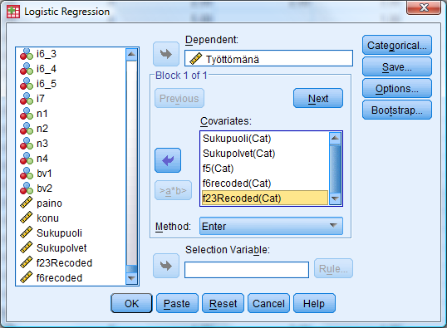

Kohtaan Dependent valitaan Työttömänä-muuttuja (0,1). Kohtaan Covariates viedään edellä luetellut selittäjät.
Kun selittäjät ovat listassa, klikataan Categorial ja sitten maalataan kaikki muuttujat ja viedään ne kohtaan Categorial Covariates ja sitten valitaan referenssiryhmäksi (vertailutyhmäksi muuttujan ensimmäinen luokka) ensimmäinen eli first. Painetaan CHANGE ja sitten Continue.

LOGISTIC REGRESSION VARIABLES Työttömänä
/METHOD=ENTER Sukupuoli Sukupolvet f5 f6recoded f23Recoded
/CONTRAST (Sukupuoli)=Indicator(1)
/CONTRAST (Sukupolvet)=Indicator(1)
/CONTRAST (f5)=Indicator(1)
/CONTRAST (f23Recoded)=Indicator(1)
/CONTRAST (f6recoded)=Indicator(1)
/PRINT=GOODFIT
/CRITERIA=PIN(0.05) POUT(0.10) ITERATE(20) CUT(0.5).

Muuttujien perässä on nyt (Cat). Klikataan Options:

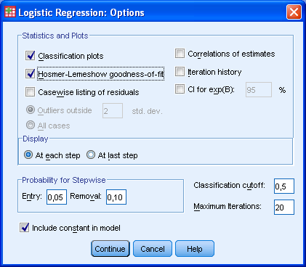

TULOSTUKSESTA:

Case Processing Summary
Unweighted Casesª |  | N | Percent
Selected Cases | Included in Analysis | 2009 | 91,5
 | Missing Cases | 186 | 8,5
 | Total | 2195 | 100,0
Unselected Cases |  | 0 | ,0
Total |  | 2195 | 100,0
a. If weight is in effect, see classification table for the total number of cases.

Classification Table^{a,b}
 | Observed |  | Predicted
 |  |  | Työttömänä |  | Percentage Correct
 |  |  | ,00 | 1,00
Step 0 | Työttömänä | ,00 | 1401 | 0 | 100,0
 |  | 1,00 | 608 | 0 | ,0
 | Overall Percentage |  |  |  | 69,7
a. Constant is included in the model.
b. The cut value is ,500

Model Summary
Step | -2 Log likelihood | Cox & Snell R Square | Nagelkerke R Square
1 | 2324,896ª | ,067 | ,094
a. Estimation terminated at iteration number 4 because parameter estimates changed by less than ,001.

Hosmer and Lemeshow Test
Step | Chi-square | df | Sig.
1 | 7,745 | 8 | ,459

Classification Tableª
 | Observed |  | Predicted
 |  |  | Työttömänä |  | Percentage Correct
 |  |  | ,00 | 1,00
Step 1 | Työttömänä | ,00 | 1328 | 73 | 94,8
 |  | 1,00 | 502 | 106 | 17,4
 | Overall Percentage |  |  |  | 71,4
a. The cut value is ,500

Taulusta Variables in the Equation lähdetään tulkitsemaan muuttujien yhteyttä työttömyyden kokemiseen. Idea on se, että jokaisen muuttujan ensimmäinen luokka on referenssiryhmä, joihin muiden luokkien tunnuslukua (kohdassa Exp(B)) verrataan (ensimmäisen luokan arvo on aina tasan 1, joten sitä ei ole merkitty taulukkoon).
Esim. Sukupuoli(1) Exp(B) on naisten saama riskiluku (0,883 ja p=,232), sillä miehet ovat tässä muuttujassa referenssiryhmä. Sukupuoli ei siis ennusta/selitä työttömyyden kokemista, mutta entä ikäryhmä (sukupolvet) ja koulutustaso (f6recoded) …

Variables in the Equation
 |  | B | S.E. | Wald | df | Sig. | Exp(B)
Step 1ª | Sukupuoli(1) | -,124 | ,104 | 1,426 | 1 | ,232 | ,883
 | Sukupolvet |  |  | 90,117 | 4 | ,000
 | Sukupolvet(1) | ,788 | ,156 | 25,645 | 1 | ,000 | 2,200
 | Sukupolvet(2) | 1,022 | ,166 | 37,935 | 1 | ,000 | 2,779
 | Sukupolvet(3) | 1,247 | ,177 | 49,905 | 1 | ,000 | 3,481
 | Sukupolvet(4) | -,096 | ,179 | ,289 | 1 | ,591 | ,908
 | f5 |  |  | 5,391 | 4 | ,249
 | f5(1) | ,244 | ,197 | 1,540 | 1 | ,215 | 1,276
 | f5(2) | ,287 | ,149 | 3,690 | 1 | ,055 | 1,332
 | f5(3) | ,278 | ,162 | 2,961 | 1 | ,085 | 1,321
 | f5(4) | ,077 | ,173 | ,200 | 1 | ,655 | 1,080
 | f6recoded |  |  | 38,707 | 4 | ,000
 | f6recoded(1) | ,024 | ,198 | ,014 | 1 | ,905 | 1,024
 | f6recoded(2) | -,022 | ,172 | ,016 | 1 | ,899 | ,978
 | f6recoded(3) | -,737 | ,191 | 14,900 | 1 | ,000 | ,479
 | f6recoded(4) | -1,182 | ,455 | 6,760 | 1 | ,009 | ,307
 | f23Recoded |  |  | 9,868 | 2 | ,007
 | f23Recoded(1) | ,075 | ,116 | ,424 | 1 | ,515 | 1,078
 | f23Recoded(2) | -,454 | ,178 | 6,518 | 1 | ,011 | ,635
 | Constant | -1,233 | ,205 | 36,256 | 1 | ,000 | ,292
a. Variable(s) entered on step 1: Sukupuoli, Sukupolvet, f5, f6recoded, f23Recoded.

